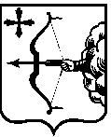

|  |  |  |
| --- | --- | --- |
| УПРАВЛЕНИЕ ГОСУДАРСТВЕННОЙ ОХРАНЫ ОБЪЕКТОВ КУЛЬТУРНОГО НАСЛЕДИЯ КИРОВСКОЙ ОБЛАСТИ  РЕШЕНИЕ | | |
|  | № |  |
| г. Киров | | |

**Об утверждении границы территории объекта культурного наследия (памятника истории и культуры) народов Российской Федерации регионального значения «Здание (бывший Дом Союзов) где проходил 13-19 апреля 1918 года I-й Губернский съезд профсоюзов Вятской губернии»**

В соответствии с подпунктом 10 пункта 2 статьи 33 Федерального закона от 25.06.2002 № 73-ФЗ «Об объектах культурного наследия (памятниках истории и культуры) народов Российской Федерации», Положением об управлении государственной охраны объектов культурного наследия Кировской области, утвержденным постановлением Правительства Кировской области от 17.05.2018 № 233-П, и разработанным Кировским областным государственным автономным учреждением «Научно-производственный центр по охране объектов культурного наследия Кировской области» проектом границы территории объекта культурного наследия (памятника истории и культуры) народов Российской Федерации регионального значения «Здание (бывший Дом Союзов) где проходил 13-19 апреля 1918 года I-й Губернский съезд профсоюзов Вятской губернии», расположенного по адресу: Кировская область, г. Киров, ул. Свободы, д. 76, управление государственной охраны объектов культурного наследия Кировской области РЕШИЛО:

1. Утвердить границу территории объекта культурного наследия (памятника истории и культуры) народов Российской Федерации регионального значения «Здание (бывший Дом Союзов) где проходил 13-19 апреля 1918 года I-й Губернский съезд профсоюзов Вятской губернии», расположенного по адресу: Кировская область, г. Киров, ул. Свободы, д. 76 (далее – Объект), согласно приложению.

2. Установить, что в границе территории Объекта:

запрещается строительство объектов капитального строительства и увеличение объемно-пространственных характеристик существующих на территории Объекта объектов капитального строительства;

запрещается проведение земляных, строительных, мелиоративных и иных работ, за исключением работ по сохранению Объекта или его отдельных элементов, сохранению историко-градостроительной или природной среды Объекта, работ по капитальному ремонту общего имущества в многоквартирных домах, являющихся объектами культурного наследия, работ по капитальному ремонту общего имущества в многоквартирных домах, не являющихся объектами культурного наследия;

разрешается ведение хозяйственной деятельности, не противоречащей требованиям обеспечения сохранности Объекта и позволяющей обеспечить функционирование Объекта в современных условиях.

3. Настоящее решение вступает в силу с 01.09.2024. Пункт 2 настоящего решения действует до 01.09.2030.

4. Опубликовать настоящее решение на «Официальном интернет-портале правовой информации» (http:///www.pravo.gov.ru) и разместить на официальном сайте управления государственной охраны объектов культурного наследия Кировской области.

Начальник управления А.Ю. Грачев

М.П.

|  |
| --- |
| Сведения об опубликовании настоящего решения:  на официальном сайте управления <https://okn.kirovreg.ru> _______________________;  на «Официальном интернет-портале правовой информации» (<http://www.pravo.gov.ru>) _________________ |

Приложение

УТВЕРЖДЕНА

решением управления

государственной охраны объектов культурного наследия Кировской

области

от №

**ГРАНИЦА ТЕРРИТОРИИ**

**объекта культурного наследия (памятника истории и культуры)**

**народов Российской Федерации регионального значения «Здание (бывший Дом Союзов) где проходил 13-19 апреля 1918 года I-й Губернский съезд профсоюзов Вятской губернии», расположенного по адресу: Кировская область, г. Киров, ул. Свободы, д. 76**

1. Граница территории Объекта имеет следующие координаты характерных точек в системе координат «МСК-43»:

| №  п/п | Обозначение характерных точек границы территории Объекта | Координаты характерных точек границы территории Объекта в системе координат «МСК-43» | | Метод определения координат характерной точки | Средняя квадратичная погрешность положения характерной точки |
| --- | --- | --- | --- | --- | --- |
| X | Y |
| 1 | 1 | 583825.35 | 2199452.91 | геодезический метод | 0,1 метра |
| 2 | 2 | 583823.81 | 2199448.69 | геодезический метод | 0,1 метра |
| 3 | 3 | 583821.80 | 2199352.20 | геодезический метод | 0,1 метра |
| 4 | 4 | 583873.40 | 2199351.30 | геодезический метод | 0,1 метра |
| 5 | 5 | 583931.40 | 2199350.20 | геодезический метод | 0,1 метра |
| 6 | 6 | 583931.40 | 2199351.70 | геодезический метод | 0,1 метра |
| 7 | 7 | 583930.40 | 2199351.70 | геодезический метод | 0,1 метра |
| 8 | 8 | 583930.40 | 2199372.00 | геодезический метод | 0,1 метра |
| 9 | 9 | 583949.00 | 2199372.00 | геодезический метод | 0,1 метра |
| 10 | 10 | 583949.80 | 2199386.60 | геодезический метод | 0,1 метра |
| 11 | 11 | 583950.90 | 2199409.20 | геодезический метод | 0,1 метра |
| 12 | 12 | 583946.70 | 2199408.90 | геодезический метод | 0,1 метра |
| 13 | 13 | 583945.60 | 2199425.90 | геодезический метод | 0,1 метра |
| 14 | 14 | 583944.80 | 2199435.40 | геодезический метод | 0,1 метра |
| 15 | 15 | 583943.80 | 2199441.90 | геодезический метод | 0,1 метра |
| 16 | 16 | 583944.08 | 2199451.57 | геодезический метод | 0,1 метра |
| 17 | 17 | 583874.59 | 2199451.39 | геодезический метод | 0,1 метра |
| 18 | 18 | 583874.60 | 2199452.30 | геодезический метод | 0,1 метра |
| 19 | 19 | 583867.50 | 2199452.70 | геодезический метод | 0,1 метра |
| 20 | 20 | 583866.40 | 2199447.00 | геодезический метод | 0,1 метра |
| 21 | 1 | 583825.35 | 2199452.91 | геодезический метод | 0,1 метра |

2. Графическое описание границы территории Объекта.

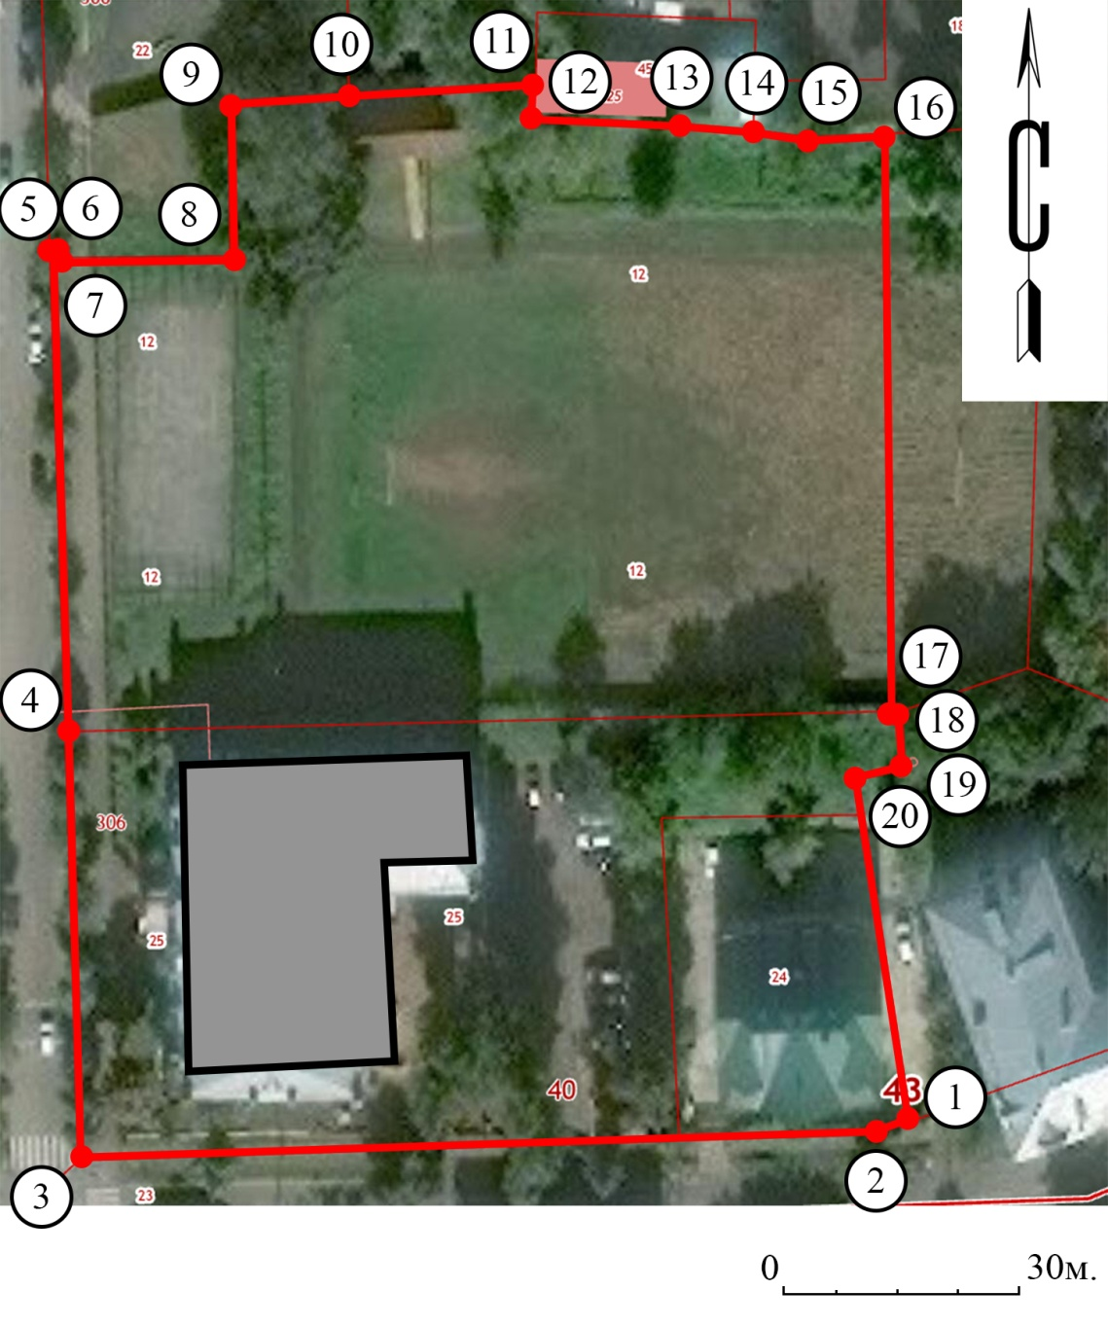

Условные обозначения:

|  |  |
| --- | --- |
| **C:\Users\1\AppData\Local\Microsoft\Windows\INetCache\Content.Word\Без имени-1.jpg** | Объект |
| Граница территории Объекта |
| 1,2,3….. | Характерные точки границы территории Объекта |

___________